空中招聘学生操作手册

PC端
- 登录
- 点击学校就业官网【全国建筑类高校就业联盟】轮播图。
- 点击【学生登录】-选择学校，输入学号和身份证后6位登录系统，或点击【立即注册】，选择学校名称，输入学号、姓名，手机号、设置初始密码，提交注册信息。已有账号者直接登录。
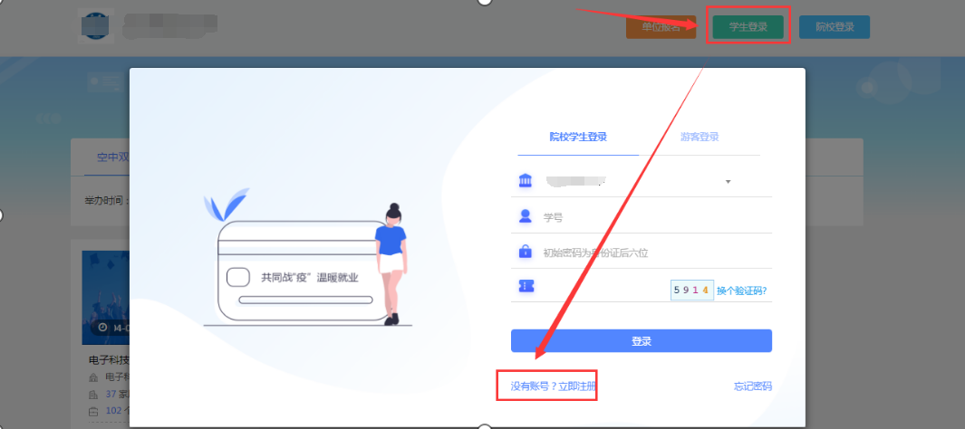
- 点击【个人中心】-完善个人简历，做好投递准备。
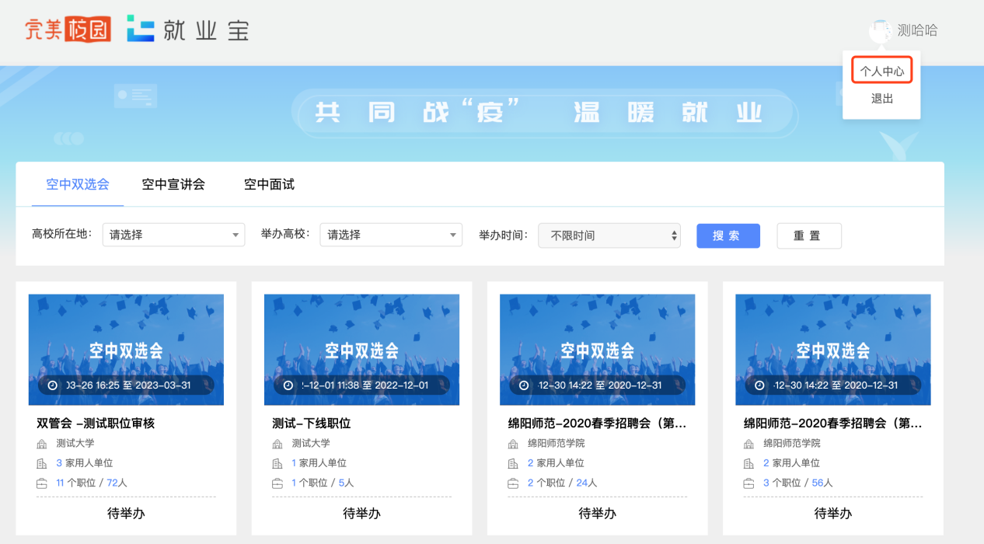

- 空中双选会
- 进入双选会详情页
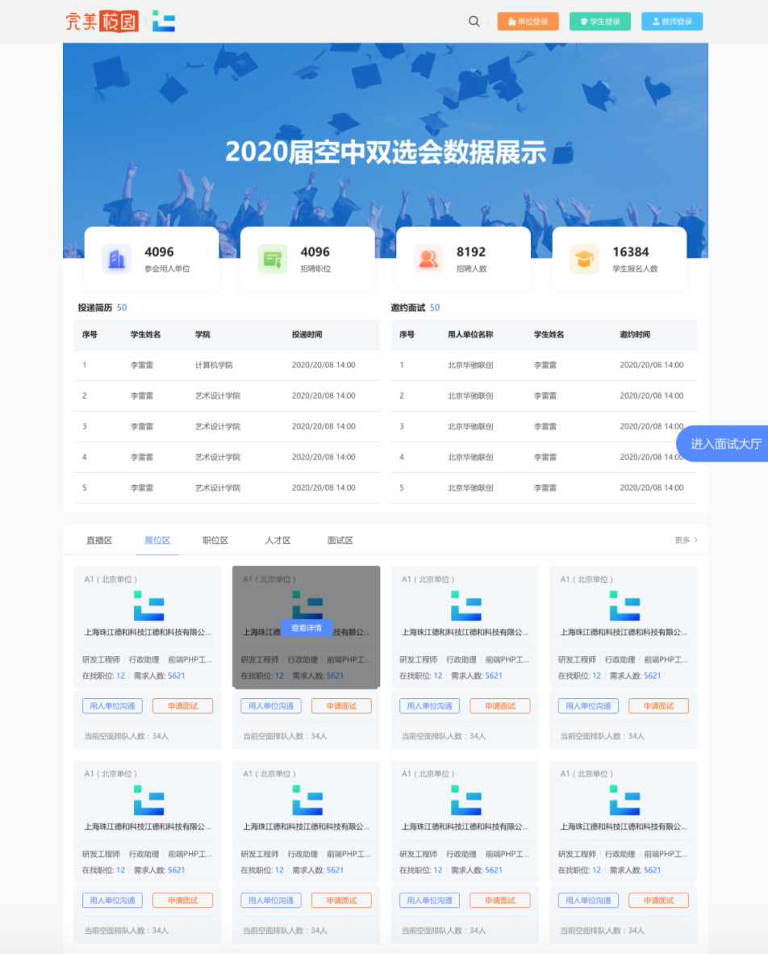
- 学生点击【进入面试大厅】，查看面试信息，在线面试。学生在面试大厅中可查看面试排队信息，可选择浏览器面试或移动端面试与用人单位进行空中面试。
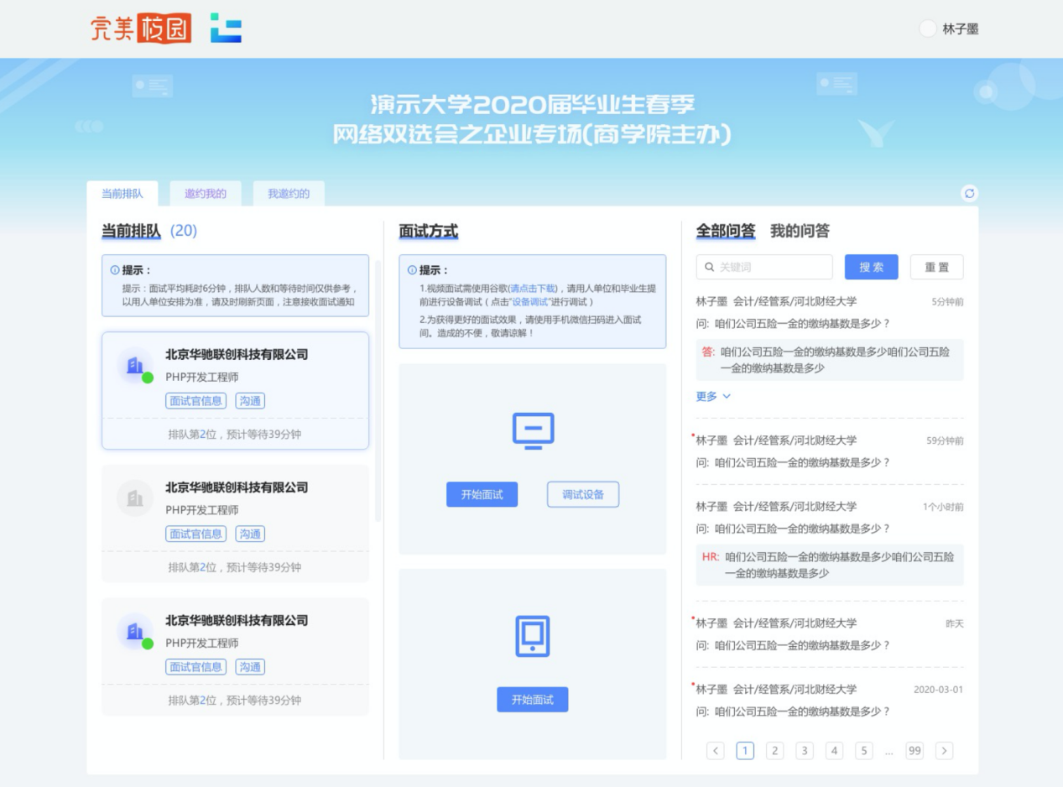
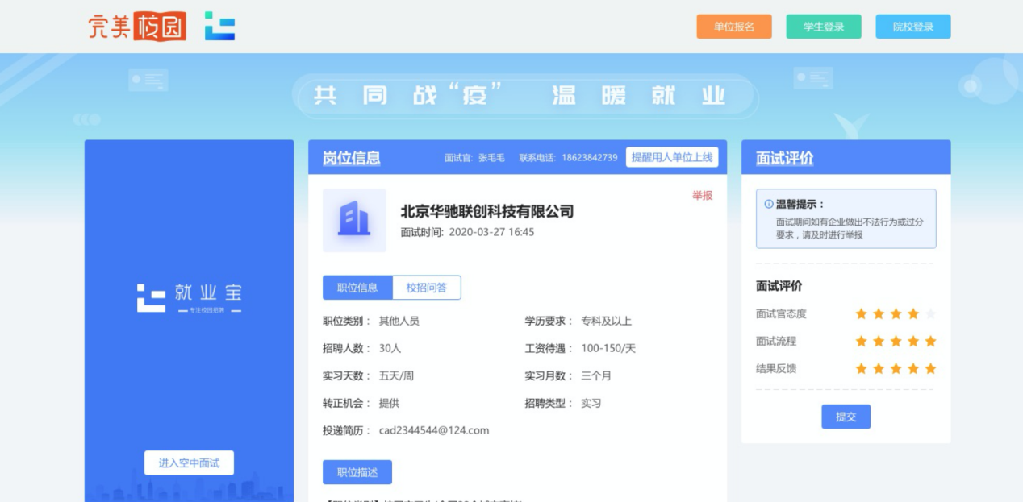

微信版
- 关注微信公众号-就业宝
- 微信关注公众号【就业宝】-选择【校园招聘】
- 点击右下角【登录】，使用微信身份登陆或院校学生身份登陆
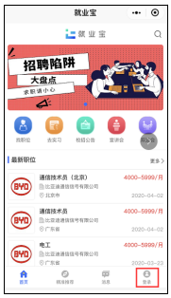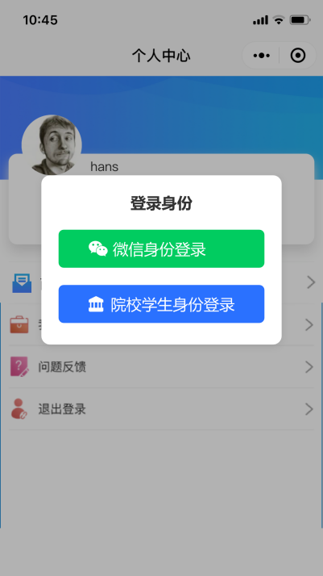
- 点击【简历】，完善简历信息，做好投递准备。在PC端已完善简历的，可通过切换院校身份实现简历同步。
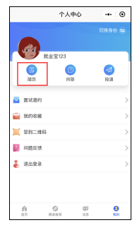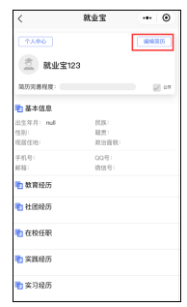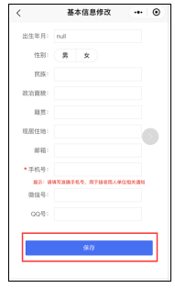

- 空中双选会
- 点击首页【双选会】模块，进入双选会列表页
- 点击进入查看空中双选会详情，投递电子简历
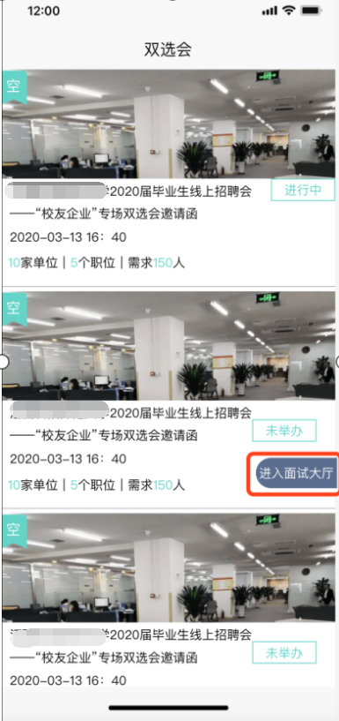
- 点击进入空面大厅，查看排队信息并进行空面
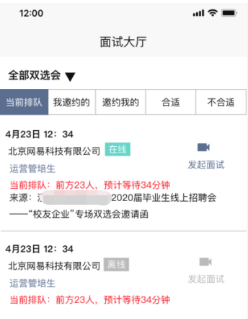
- 简历投递后，请留意用人单位发起面试邀请【消息】
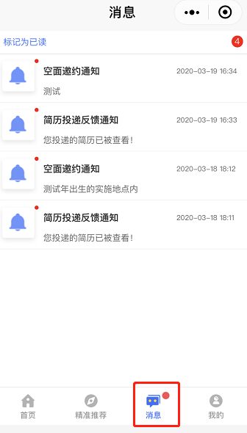
PS：也可以通过【个人中心】，点击【面试邀请】查看邀请列表，在约定时间等待用人单位开始面试
